[lab12 보고서]

자율전공학과

2019111677

김지연

1. 소스코드

#include <iostream>

#include <string>

using namespace std;

class Student {

private:

string name;

string snum;

string major;

int grade;

int credit;

public:

Student(string n, string s, string m, int g, int c) :name(n), snum(s), major(m), grade(g), credit(c) {};

void setName(string name) {};

void setSnum(string snum) {};

void setMajor(string major) {};

void setGrade(int grade) {};

void setCredit(int credit) {};

string getName() { return name; }

string getSnum() { return snum; }

string getMajor() { return major; }

int getGrade() { return grade; }

int getCredit() { return credit; }

void print();

};

void Student::print() {

cout << "이 름 : " << this->getName() << endl;

cout << "학 번 : " << this->getSnum() << endl;

cout << "소속학과 : " << this->getMajor() << endl;

cout << "학 년 : " << this->getGrade() << endl;

cout << "이수학점 : " << this->getCredit() << endl;

}

class UnderGraduate : public Student {

private:

string club;

public:

// 학부생의 생성자 및 멤버함수

UnderGraduate(string name, string snum, string major, int grade, int credit, string c) :Student(name, snum, major, grade, credit), club(c) {}

void setClub(string club) {};

string getClub() { return club; }

void print();

};

void UnderGraduate::print() {

Student::print();

cout << "동아리명 : " << this->getClub() << endl;

}

class Graduate : public Student {

private:

string assistant;

double srate;

public:

// 대학원생의 생성자 및 멤버함수

Graduate(string name, string snum, string major, int grade, int credit, string a, double s) :Student(name, snum, major, grade, credit), assistant(a), srate(s) {}

void setAssistant(string assistant) {};

string getAssistant() { return assistant; };

void setSrate(double srate) {};

double getSrate() { return srate; }

void print();

};

void Graduate::print() {

Student::print();

cout << "조교유형 : " << this->getAssistant() << endl;

cout << "장학비율 : " << this->getSrate() << endl;

}

int main() {

Graduate g("홍길동", "20141111", "컴퓨터학과", 2, 140, "연구조교", 0.5);

UnderGraduate u("홍길서", "20191112", "디지털미디어학과", 1, 80, "게임프로그래밍");

g.print();

cout << "-------------------------" << endl;

u.print();

return 0;

}

2. 실행결과화면

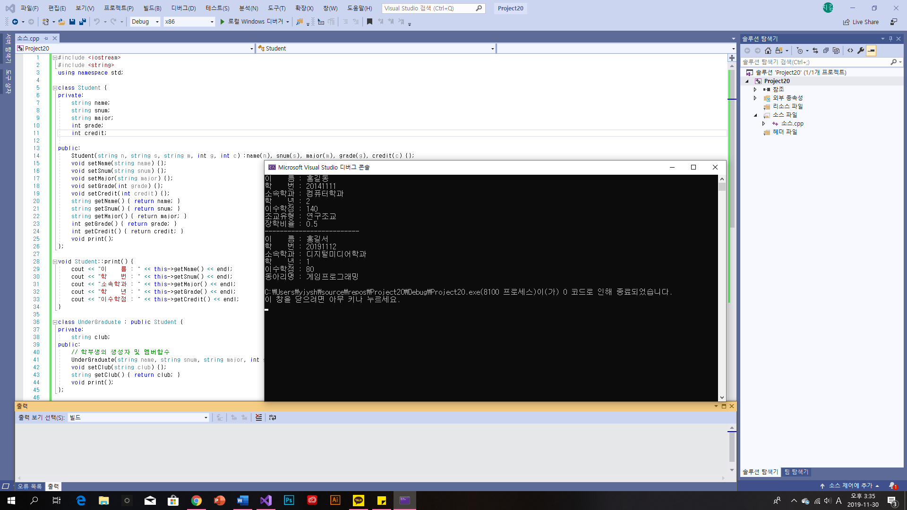

3. 문제 정의 및 분석

- 학생클래스의 이름/학번/학과/학년/이수학점을 상속받아 대학원과 학부 클래스 구현한다.

- 상속이 의미 있게 사용하기 위하여 중복되는 코드인 이름/학번/학과/학년/이수학점은 부모클래스에서 정의하고 자식클래스(학부/대학원)에서 명시적으로 호출하여 사용한다.

- 학부생은 동아리명 멤버변수, 대학원생은 조교유형/장학금비율 멤버변수를 추가한다.

- 새로 추가한 멤버함수에 getter와 setter를 지정하여 접근을 가능하게 한다.

- print함수에 중복되는 코드는 부모클래스에서 바로 호출하고, 새로 정의한 멤버변수만 cout으로 출력할 내용을 작성한다.

- 각각의 생성자는 초기화리스트를 사용하여 초기화 시켜준다.

상속- 자식클래스 뒤에 ‘ : ’를 쓰고 부모클래스를 쓴다.

상속의 가장 큰 의미는 코드의 재사용성 (공통되는 코드들을 부모클래스로 만든다)